**Projektbeschreibung:**

Das Projekt widmet sich der umfassenden Analyse und Bewertung von Aktienkursen auf Basis historischer Marktdaten, die über die **Yahoo Finance API** bezogen werden. Ziel ist es, verschiedene Werkzeuge der quantitativen Finanzanalyse anzuwenden, um Markttrends zu erkennen, Prognosen zu erstellen und die Aussagekraft verschiedener Methoden miteinander zu vergleichen.

Im Mittelpunkt steht die Kombination moderner **Datenanalyse-Tools** und **Machine-Learning-Modelle**, um fundierte Einblicke in Kursentwicklungen zu gewinnen und die Entscheidungsgrundlage für Anleger zu verbessern.

**Eingesetzte Technologien und Bibliotheken:**

* **Python:** Die Hauptprogrammiersprache für die gesamte Datenverarbeitung, Analyse und Visualisierung. Python bietet eine Vielzahl an leistungsfähigen Bibliotheken für Finanzanalysen und ist die Basis des Projekts.
* **Yahoo Finance API (via yfinance):** Wird verwendet, um historische Aktienkursdaten sowie aktuelle Marktinformationen automatisiert abzurufen. Diese Daten dienen als Grundlage für alle weiteren Analysen.
* **Plotly:** Eine interaktive Visualisierungsbibliothek, mit der die analysierten Aktienkurse sowie technische Indikatoren und Prognosen grafisch ansprechend dargestellt werden. Plotly ermöglicht benutzerfreundliche, dynamische Diagramme, die in Webanwendungen integriert werden können.
* **Facebook Prophet:** Ein von Meta entwickeltes Prognosemodell zur Zeitreihenanalyse. Prophet wird eingesetzt, um auf Basis historischer Kursdaten Vorhersagen über die zukünftige Kursentwicklung von Aktien zu treffen. Es eignet sich besonders gut für Daten mit saisonalen Mustern und Ausreißern.
* **FinBERT:** Ein spezialisiertes Sprachmodell auf Basis von BERT, das für die Sentiment-Analyse im Finanzbereich trainiert wurde. Damit können Texte wie Finanznachrichten oder Analystenkommentare auf ihre Stimmung hin analysiert werden (positiv, negativ, neutral), um Rückschlüsse auf die Marktstimmung zu ziehen.
* **TA-Lib / TA-Pandas:** Bibliotheken zur Berechnung technischer Indikatoren (z. B. gleitende Durchschnitte, RSI, MACD usw.), die im Rahmen der technischen Analyse zur Beurteilung von Marktbewegungen herangezogen werden. Diese Indikatoren helfen dabei, Handelssignale zu erkennen und Trends zu bestätigen.

**Funktionalitäten des Projekts:**

* Interaktive Visualisierung historischer Aktienkurse
* Auswahl und Kombination technischer Indikatoren zur Analyse
* Erstellung von Kursprognosen mithilfe von Facebook Prophet
* Sentiment-Analyse von Finanztexten mit FinBERT
* Ist-Plan-Vergleich zur Bewertung von Prognosemodellen
* Benchmarking verschiedener Analyseverfahren zur Bewertung ihrer Nützlichkeit

Um das Projekt nutzen zu können, muss der Nutzer zunächst die Nutzungsbedingungen akzeptieren.

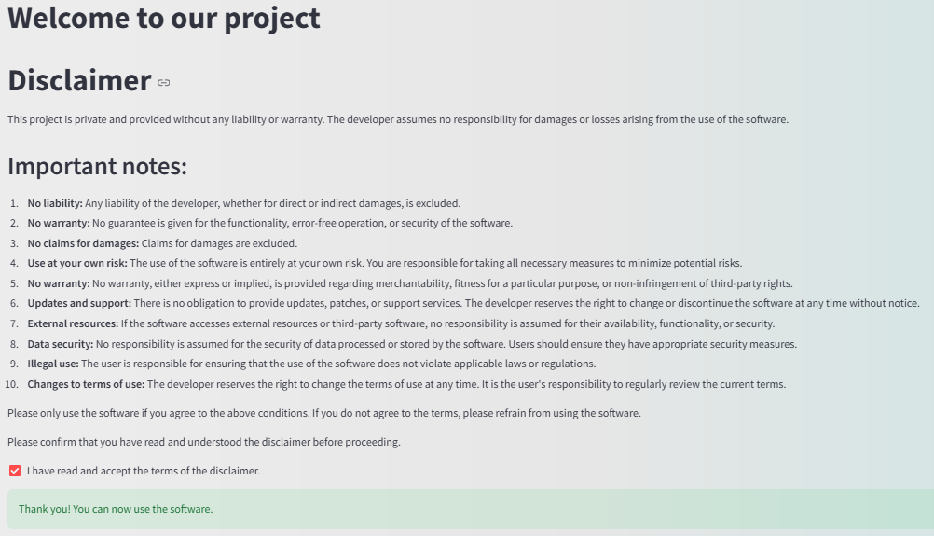

Die folgende Abbildung zeigt eine Analyse verschiedener historischer Aktienkurse.

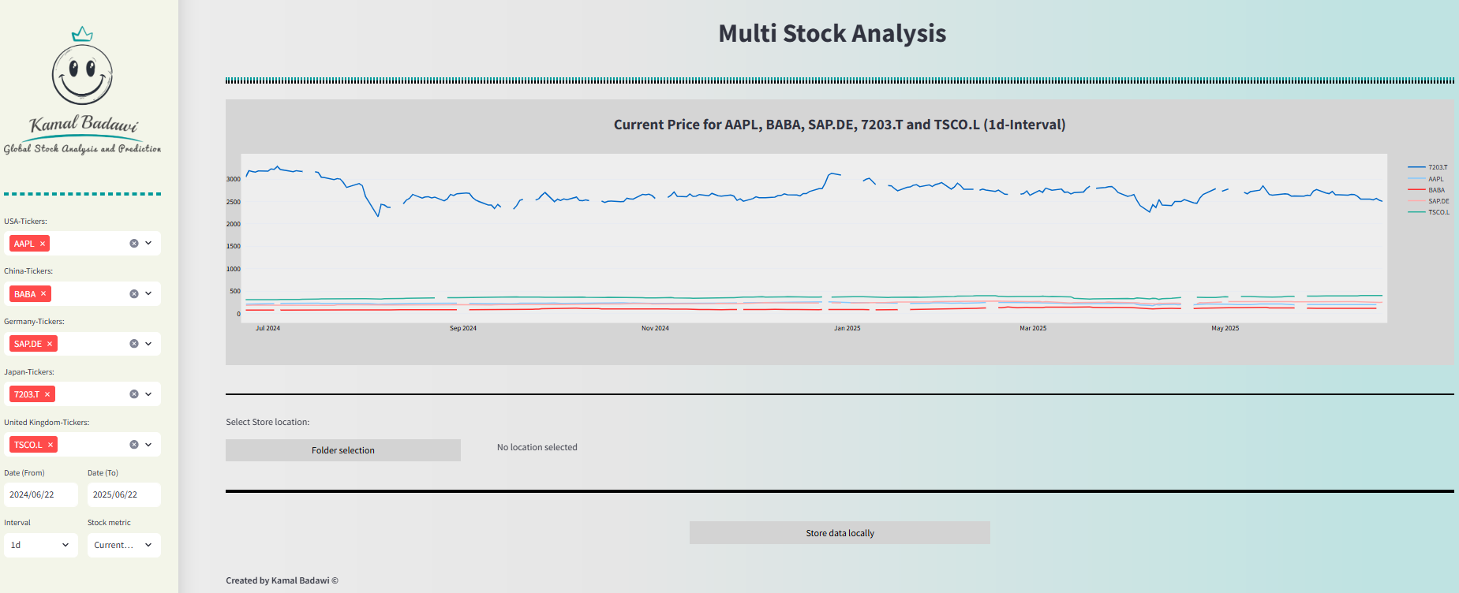

Die folgende Abbildung ermöglicht es dem Nutzer, verschiedene technische Indikatoren hinzuzufügen, um eine tiefere Analyse einer Aktie vorzunehmen und potenzielle Markttrends zu identifizieren.

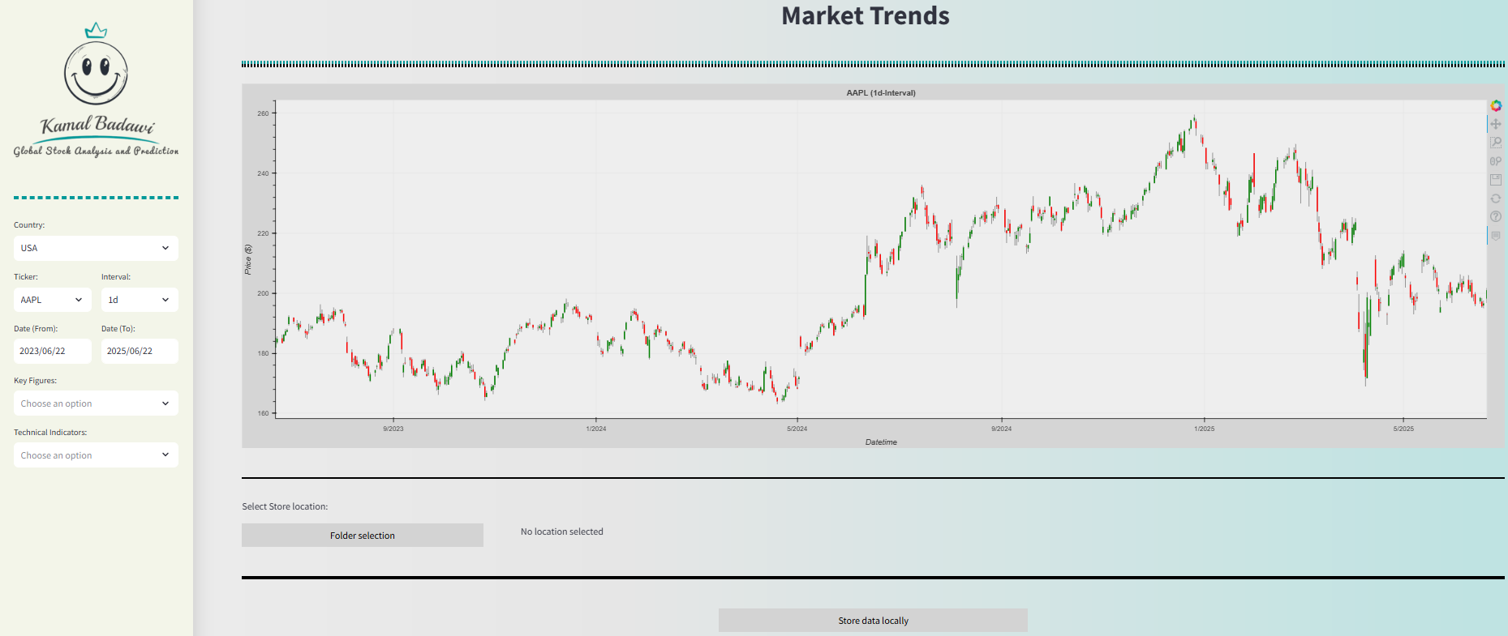

Die folgende Seite bietet dem Nutzer die Möglichkeit, sein Aktienportfolio durch eine Optimierungsmethode gezielt anzupassen.

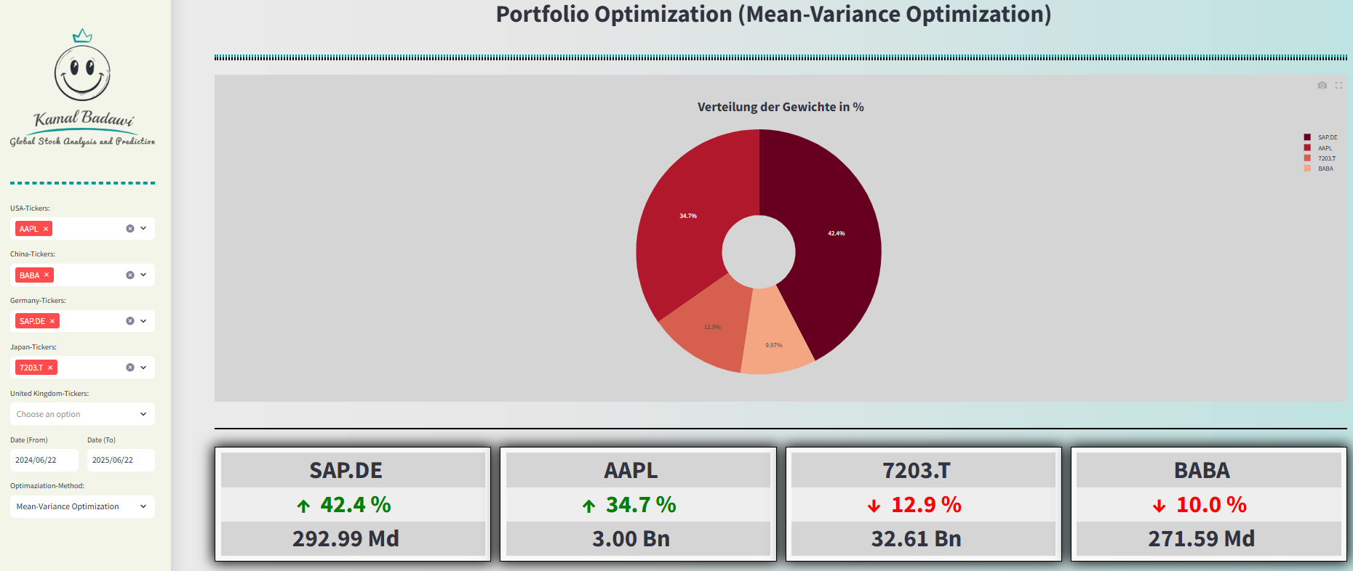

Die folgende Seite ermöglicht es dem Nutzer, einen Finanztext mithilfe von FinBERT zu analysieren, um Rückschlüsse auf die Marktstimmung zu ziehen.

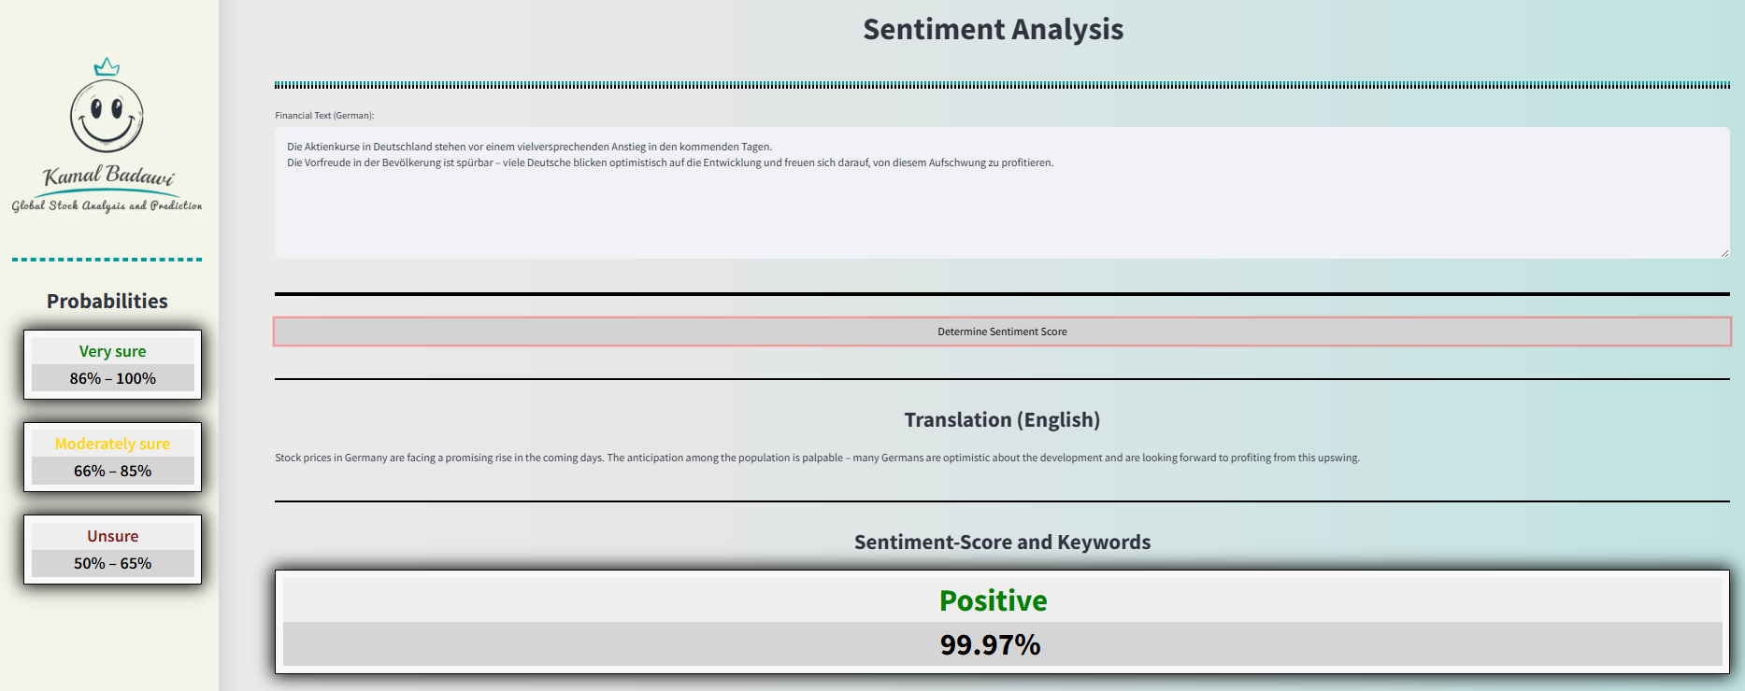

Mithilfe von Facebook Prophet kann der Nutzer auf der nächsten Seite eine Kursprognose basierend auf historischen Daten erstellen.

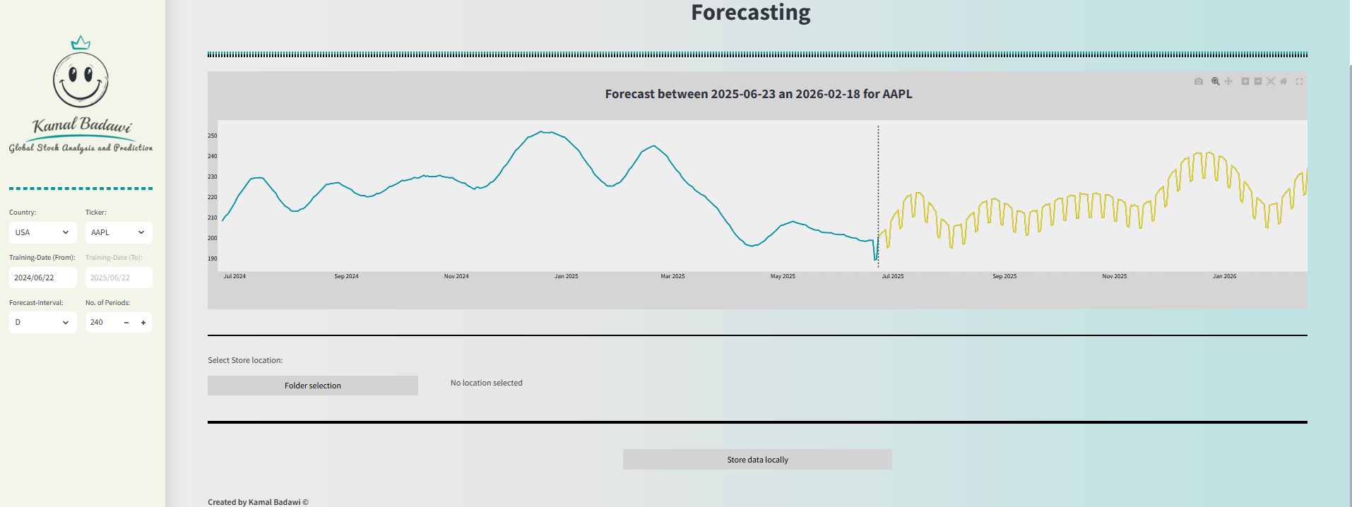

Auf der nächsten Seite kann der Nutzer mit Facebook Prophet einen Vergleich zwischen Ist- und Plandaten durchführen.

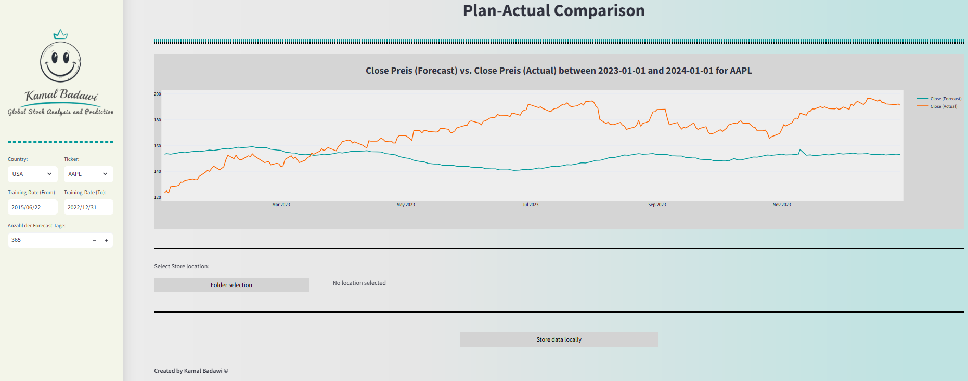

Auf der nächsten Seite kann der Nutzer seine angewendeten Methoden benchmarken und so die Aussagekraft der vorherigen Ergebnisse bewerten.

